アンサングヒーロー

B 感謝 小学校 中・高学年
ねらい | 人知れずよい行いをしている仲間が身近にたくさんいることに気づき、一見見過ごしてしまいそうな人の言動に価値を見いだそうとする意欲を高める。
資料提示の  工夫 | 「ヒーロー」と「アンサングヒーロー」を提示したあと、「アンサング」の意味（謳われない）を教えて、子ども自身に言葉の意味を予測させる。
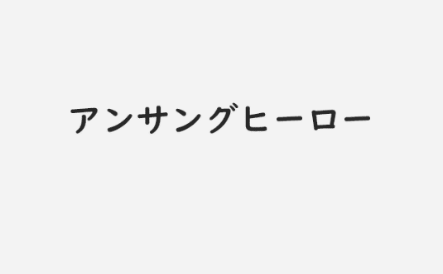
思考を促す  発問 | 発問１ 「ヒーロー」と「アンサングヒーロー」は何が違うのでしょう。  「ヒーロー」と「アンサングヒーロー」を提示したあと、「アンサング  ヒーロー」の意味（謳われない）を教えて、子ども自身に言葉の意味を  予測させる。  発問２ （〈後掲資料①〉を提示し、オリンピックスキージャンプテストジャンパーの例を紹介してから）人知れず活躍している人の存在は、あまり知られないままでいいですか。  発問３ あなたの近くに、ほとんど知られていないけれど活躍しているアンサング  ヒーローはいますか。
ポイント | 「今日のＭＶＰ」など、友達のよいところを見つけて発表する活動で、「みんなは知らないだろうけど」と、自分しか知らない友達のよさを紹介する子が現れる。

資料①

